**周测培优卷8**

**图形运动的空间想象能力检测卷**

一、我会填。(每空1分，共20分)

1．平移的画“√”，旋转的画“○”。

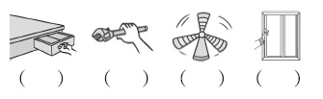

2．如图，指针从“12”绕点*O*按顺时针方向旋转(　　)°到“3”；指针从“12”绕点*O*按逆时针方向旋转(　　　)°到“10”；指针从“3”绕点*O*按顺时针方向旋转(　　　)°到“6”；指针从“6”绕点*O*按逆时针方向旋转(　　　)°到“12”。

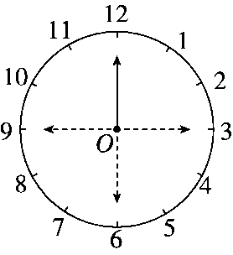

3．看图，填空。

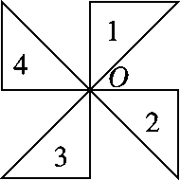

(1)图形1绕点*O*顺时针旋转90°到图形(　　)。

(2)图形2绕点*O*顺时针旋转180°到图形(　　)。

(3)图形4绕点*O*逆时针旋转90°到图形(　　)。

(4)图形3绕点*O*逆时针旋转270°到图形(　　)。

4．从上午7：00到上午11：00，时针旋转了(　　)°；从8：00到8：25，分针旋转了(　　)°。

5．图形②是由图形①先向(　　)平移(　　)格，再向(　　)平移(　　)格得到的；图形③是由图形②绕点(　　)按顺时针方向旋转(　　)得到的。

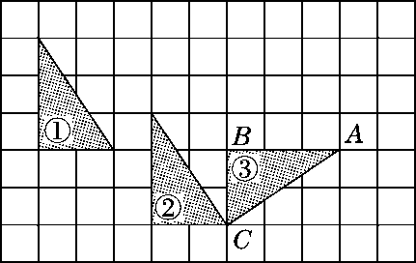

二、我会选。(每题3分，共12分)

1．下面物体的运动方式不属于旋转的是(　　)。

A．方向盘　　　　　　B．陀螺

C．螺旋桨 　　　　　D．电动伸缩门

2．如图，将三角形*ABC*绕点*A*旋转到三角形*ADE*，则旋转方式是(　　)。

A．顺时针旋转90°

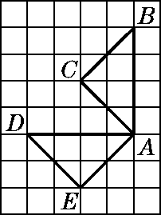B．逆时针旋转90°

C．顺时针旋转45°

D．逆时针旋转45°

3．下面图案可以经过平移得到的是(　　)。

A.AS3　　　　　　　B.AS4

C. 　　　　　　　D.AS6

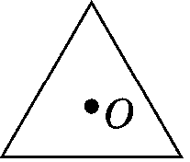4．如图，等边三角形绕中心点*O*至少旋转(　　)后才能与原图形重合。

A．60° 　　　 　B．90°

C．120° 　　　D．任意度数

三、动手操作，智慧大脑。(1、2题每题9分，3题10分，共28分)

1．画出方格中的小旗绕点*O*顺时针旋转90°后的图形。

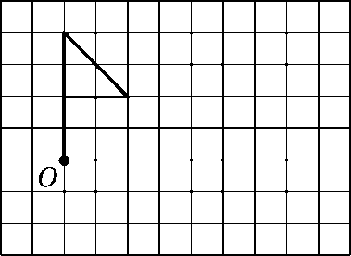

2．画出方格中的图形绕*A*点顺时针旋转90度后的图形。

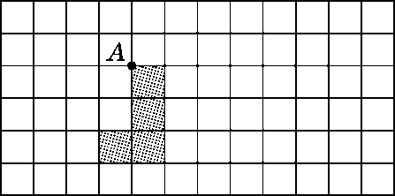

3．先将四边形绕点*O*按逆时针方向旋转90°，再将旋转后的图形向右平移8格。

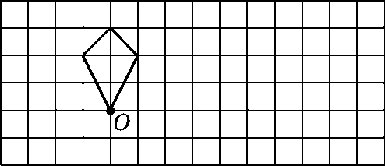

四、走进生活，解决问题。(每题10分，共40分)

1．想一想，填一填，并回答问题。

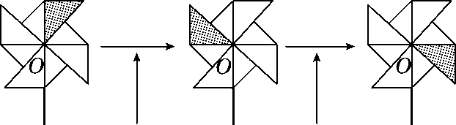

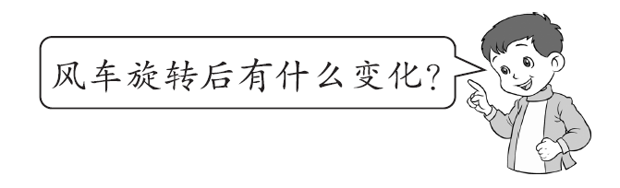

2．下图中两个完全相同的图形，其中一个图形可以看成是由另一个图形经过旋转后得到的，你知道是哪个图形绕哪个点怎样旋转的吗？

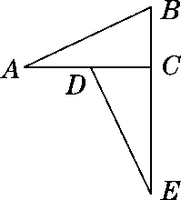

3．如何平移下图中的1、2、3、4使图①变成图②？请你说说你的操作过程。

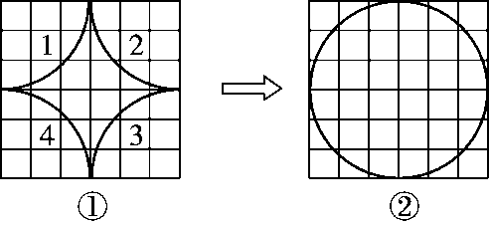

4．请在箭头图中画出相应的每块七巧板的轮廓线，标出序号。

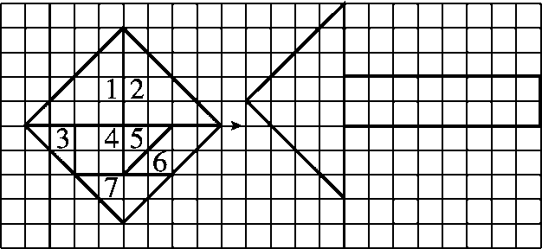

**答案**

一、1.√　○　○　√

2．90　60　90　180

3．(1)2　(2)4　(3)3　(4)4

4．120　150　[点拨] 不管是时针还是分针，走一大格，都是旋转30°。

5．右　3　下　2　*C*　90°(前4个空答案不唯一)

二、1.D　2.B　3.A　4.C

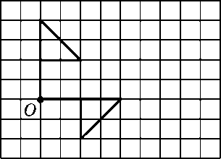三、1.

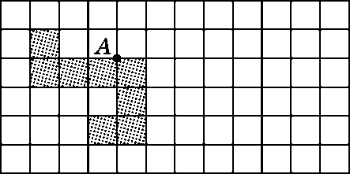2.

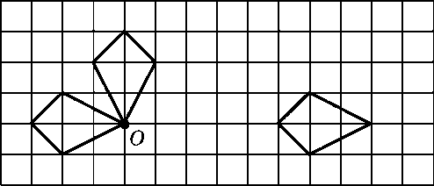3.

四、1．90　180

答：位置变了，形状和大小没变。

2．答：△*ABC*绕点*C*逆时针旋转90°得到△*EDC*。(答案不唯一)

3．图1向右平移3格，再向下平移3格；图2向左平移3格，再向下平移3格；图3向上平移3格，再向左平移3格，图4向上平移3格，再向右平移3格，即可得到图②。(答案不唯一)

4．

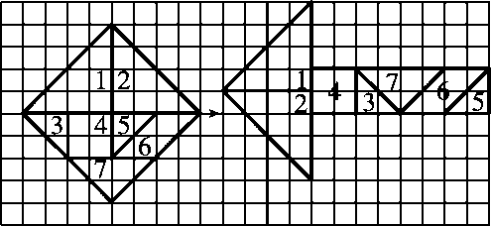

(答案不唯一)